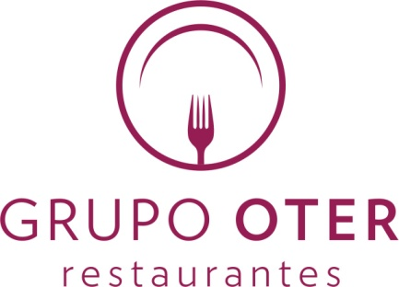
JORNADAS DEL CENTOLLO GALLEGO EN GRUPO OTER
Hasta el 4 de marzo y con un 40% de descuento sobre su precio habitual.
Madrid; 20 de febrero de 2018. Desde el 20 de febrero y hasta el 4 de marzo, Grupo Oter celebra las jornadas del centollo gallego en una selección de sus restaurantes a un precio muy interesante.
Traído directamente desde Galicia y especialmente seleccionado para Grupo Oter, este apetitoso molusco se puede degustar en todos los restaurantes del Grupo con más tradición marisquera: Los Barriles de Alcántara, Argüelles, Orense, Las Cortes, Recoletos, La Moraleja, Las Letras y El Gran Barril, El Telégrafo, La Taberna del Puerto, Taberna Moderna, Oter Restaurante, Parrilla El Barril, Asador Gerardo y Nuevo Gerardo.
Se prepara de la manera tradicional, hervido con abundante sal y laurel, para potenciar su sabor y se presenta en la mesa ya preparado y listo para degustar por el cliente. Su sabor y delicado aroma a mar depende de su contenido en grasa, que es mayor que el del resto de los crustáceos. El mejor período de captura y consumo es en este momento puesto que tienen un mayor volumen y su carne es más sabrosa.
El precio especial durante las Jornadas será de 55,00€ + iva el kilo y desde el Grupo se recomienda maridar este manjar con ½ botella de Champagne Mumm Cordon Rouge Brut a un precio de 24,50€ + iva.
Para más información sobre las jornadas pueden visitar la web del Grupo: www.grupo-oter.com o llamar al 91 401 34 43
Grupo Oter es una empresa de restauración fundada por Gerardo Oter Sánchez, con más de 40 años de experiencia, cuenta con 500 empleados distribuidos en sus 26 establecimientos, convirtiéndose así, en el grupo hostelero de referencia en la Capital.

GRUPO OTER
Para más información:
Ignacio Fernández Velasco: comunicación@grupo-oter.com
Tf. 91 401 34 43/ 690 68 20 51

